|  |
| --- |
| **Baccalauréat Professionnel - Épreuve de contrôle**  **Session 2025**  **Physique Chimie (groupements 1,4)** |
| **Consignes au candidat**  **Préparation : 15 minutes**  **Entretien : 15 minutes**   * Présenter brièvement le sujet ; * Présenter la démarche de résolution, les résultats obtenus ; * Répondre à la problématique.   **L’usage de la calculatrice est autorisé (**[circulaire n° 2015-178 du 1er octobre 2015](https://www.education.gouv.fr/pid285/bulletin_officiel.html?cid_bo=94844)**)** |

**Sujet : Stage en atelier**

Chloé est en stage dans un atelier d’électricité. Son tuteur lui propose d’étudier la consommation d’un appareil électrique alimenté en courant alternatif.

**Problématique :**

**Chloé affirme que la puissance moyenne consommée par son appareil électrique ne dépasse pas 75 W. A-t-elle raison ?**

**Vous disposez des ressources suivantes :**

**Données relevées** par Chloé :

* Tension efficace : Ueff = 230 V
* Intensité efficace : Ieff = 0,45 A

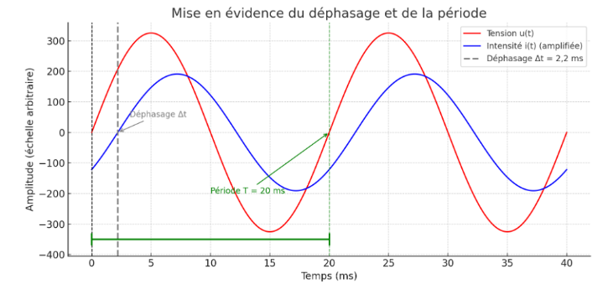 **Oscillogrammes**: **Schéma du montage :**

**La formule de la puissance active en régime sinusoïdal :** P = Ueff × Ieff × cos(φ) avec φ en degré

1. Proposer un protocole expérimental correspondant au **schéma du montage** et permettant d’obtenir les **oscillogrammes** fournis.

**2. Observer les signaux u(t) et i(t) sur les oscillogrammes fournis. Sont-ils en phase ? Justifier.**

**3. Calculer le déphasage φ (en degrés) à l’aide de la formule :** φ = 360 × (Δt / T)

**3. En déduire le facteur de puissance :** cos(φ)

**4. Calculer la puissance active consommée par le dipôle.**

**5.** Utiliser les résultats pour répondre précisément à la problématique.